FIFO

Trieda FIFOClass
Trieda FIFOClass implementuje správanie kruhového buffera (FIFO - First In, First Out) na ukladanie a spracovanie údajov.

Atribúty triedy
- music
Typ: Music
Inštancia triedy Music, ktorá poskytuje slová z piesne na spracovanie.
- _path
Typ: string
Názov textového súboru obsahujúceho text piesne. Predvolená hodnota: "KaraokeText".
- _head
Typ: int
Ukazovateľ na pozíciu v buffere, kam sa pridajú nové údaje.
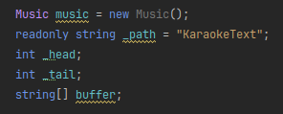
- _tail
Typ: int
Ukazovateľ na pozíciu v buffere, odkiaľ sa údaje odoberajú.
- buffer
Typ: string[]
Pole na uloženie údajov. Veľkosť poľa je určená konštruktorom.

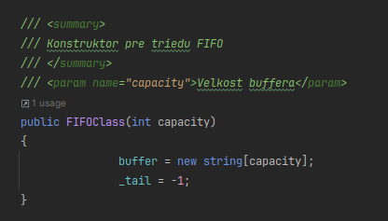
Metódy triedy

Konstruktor: FIFOClass(int capacity)
Inicializuje buffer s danou kapacitou:
- Vytvorí prázdne pole buffer s veľkosťou capacity.
- Nastaví _tail na -1, aby označil prázdny buffer.

Print()
Vypíše aktuálny obsah buffera, ako aj hodnoty _head a _tail:
plaintext
Copy code
[hodnoty buffera], tail = <hodnota>, head = <hodnota>
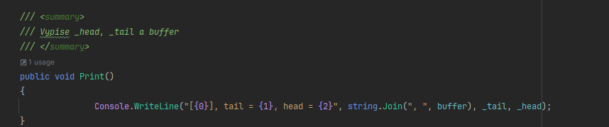

Put()
Vloží nové slovo do buffera:
- Nové údaje získava pomocou metódy Lyrics() triedy Music.
- Ak je buffer plný, vypíše správu "DATA LOST".
- Inkrementuje _head (vracia sa na začiatok pri naplnení buffera).
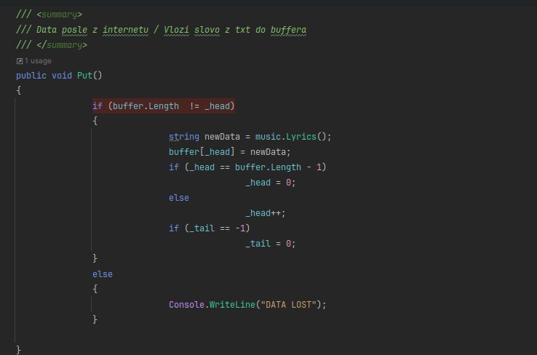
- Pri prvej operácii nastaví _tail na 0.

Get()
Odoberie a vypíše údaje z buffera:
- Ak je buffer prázdny, vypíše správu "DATA LOST".
- Inkrementuje _tail (vracia sa na začiatok pri dosiahnutí konca).
- Ak sa _tail a _head vyrovnajú, buffer sa označí za prázdny (_tail = -1, _head = 0).
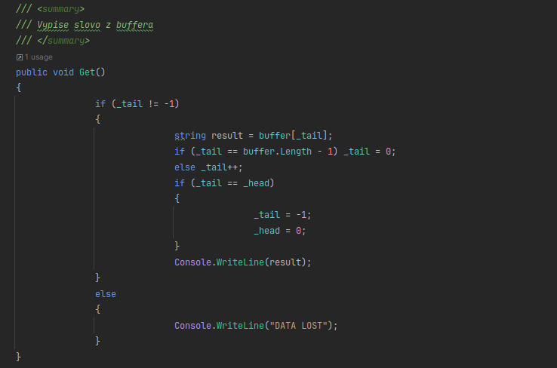

Trieda Music
Táto trieda spracováva text piesne uložený v súbore a poskytuje jednotlivé slová na ďalšie spracovanie.

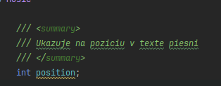
Atribúty triedy
- position
Typ: int
Aktuálna pozícia v poli slov piesne.

Metódy triedy

Lyrics()
Poskytne ďalšie slovo z textu piesne:
- Načíta obsah súboru "KaraokeText", rozdelí ho na slová a uloží ich do poľa words.
- Ak sa dosiahne koniec poľa words, vráti správu "NO DATA".
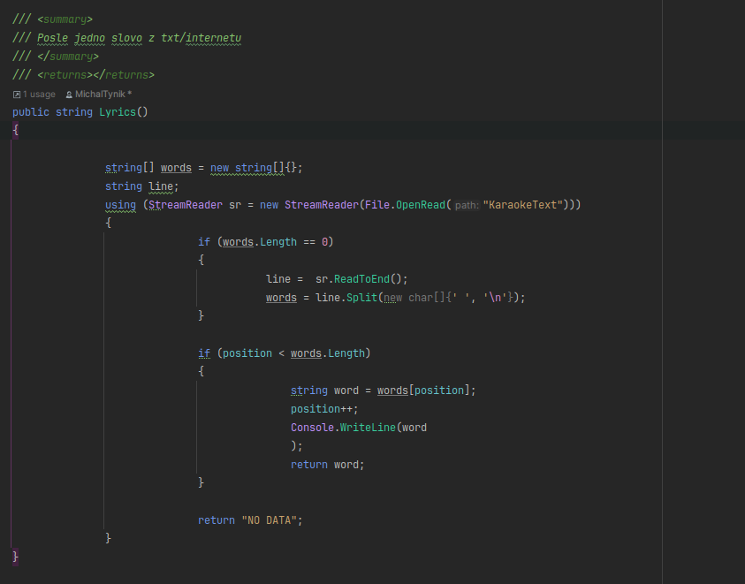

Použitie kódu

1. Inicializácia
Program inicializuje buffer s veľkosťou 10:
csharp
Copy code
FIFOClass fifo = new FIFOClass(10);

2. Ovládanie pomocou klávesnice
Program reaguje na stlačenie kláves:
- Enter: Náhodne vykoná operáciu Put() (vloženie) alebo Get() (odobratie).
- Spacebar (medzerník): Zavolá metódu Print() a zobrazí aktuálny stav buffera, head a tail.
- C: Ukončí program.

3. Súbor KaraokeText
Súbor obsahuje text piesne, rozdelený medzerami alebo koncami riadkov.

Príklad interakcie
- Spustenie programu: Program čaká na vstupy od používateľa.
- Vloženie údajov: Pri stlačení Enter program vykoná náhodnú akciu:
  - Vkladanie (Put): Pridá nové slovo z textu do buffera.
  - Výber (Get): Odoberie najstaršie slovo z buffera.
- Výpis stavu: Pri stlačení Spacebar vypíše obsah buffera, _head a _tail.
- Ukončenie: Program sa ukončí pri stlačení klávesy C.
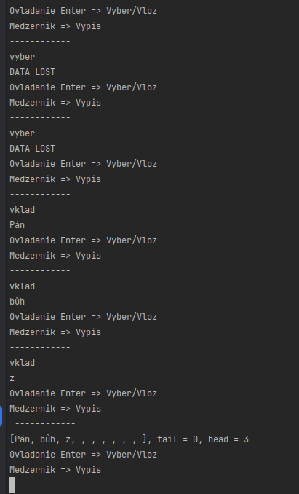

FIFO (First In, First Out)
FIFO funguje na princípe „prvý dnu, prvý von“. Prvý element, ktorý sa pridá do štruktúry, bude prvý, ktorý sa spracuje.

Príklady použitia FIFO

1. Riadenie fronty (Buffer management)
- Účel: Dočasne uchováva dáta, ktoré sa presúvajú medzi dvoma entitami (napríklad vstup a výstup).
- Príklad:
  - Pri streamovaní videa alebo prehrávaní hudby FIFO buffer zabezpečí, že dáta prichádzajú v správnom poradí.

